Messe du Dimanche des Rameaux 2026 EQUIPE des accueillantes
Sono a mettre sur le parvis, prévoir buis et eau , lectionnaire pour lecture de l Evangile. On invite l’assemblée sur le parvis
ENTRÉE DANS LA CÉLÉBRATION
SUR LE PARVIS  Suggestion mot d’accueil | Chant H27 :  Refrain chanté 2fois H27 ( partition en fin de doc)  Gloire à toi, sauveur des hommes, notre chef et notre roi ! Gloire à toi pour ton royaume ! Qu'il advienne ; Hosanna !  En fêtant la montée du Christ, notre roi, à Jérusalem, nous entrons dans la semaine sainte.  Dans cette célébration, deux chemins s’entrecroisent : celui par lequel Jésus monte à Jérusalem – chemin de joie, de Résurrection, de fête- et celui par lequel Jésus monte à Gethsémani – chemin de tristesse, de mort et d’abandon. c’est un point de non-retour. Jésus ne peut être proclamé roi sans mourir. Pour nous aussi, c’est un point de non retour, une route qui monte rudement, un chemin à choisir où nous mettons nos pas dans ses traces. Mais ce chemin ne s’arrête pas à la croix, il mène à la vie : « béni soit celui qui vient au nom du Seigneur »
Prièrede bénédiction | Dieu éternel et tout-puissant, bénis et sanctifie ✢ ces rameaux, afin qu’en suivant dans l’allégresse le Christ notre Roi, nous puissions parvenir par lui jusqu’à la Jérusalem éternelle. Lui qui… — Amen.
Récit de l’entrée à Jérusalem
Évangile de Jésus Christ selon saint Matthieu (21, 1-11)

Après l’évangile et avant le départ de la procession | Et maintenant, frères et sœurs bien-aimés, imitons les foules de Jérusalem, heureuses d’acclamer Jésus, et avançons dans la paix.
Départ de la procession à la suite du célébrant | On reprendra le refrain chanté sur le parvis ( partition p5)  Gloire à toi, sauveur des hommes, notre chef et notre roi ! Gloire à toi pour ton royaume ! Qu'il advienne ; Hosanna !  et ensuite l’animateur chante le couplet ( partition p5)  - Tu es notre roi, noble descendant de David,  Tu viens roi béni, nous sauver au nom du Seigneur !  et l’assemblée reprend le refrain « gloire à Toi… »  - Les anges dans les cieux se rassemblent pour te chanter, L'homme et tout l'univers s'unissent pour t'acclamer !  et l’assemblée reprend le refrain « gloire à Toi… »  - Portant des rameaux verts, le peuple hébreu t'escortait.  Nous venons nous unir à sa prière et à ses chants.  et l’assemblée reprend le refrain « gloire à Toi… » 2fois  L’orgue continue de jouer tant que tous ne sont pas en place
Préparation pénitentielle | Frères et sœurs, en ce jour où le Christ est acclamé dans les rues de Jérusalem, préparons-nous à célébrer le mystère de l’eucharistie en reconnaissant que nous avons péché.  Prends pitié de nous, Seigneur, toi notre Roi, toi le Fils de David, toi l’envoyé du Seigneur.…  — Nous avons péché contre toi.  Toi qui ne repousses pas les hommes au cœur mélangé, toi qui nous ouvres grands les bras depuis la Croix, tu es la résurrection et la vie. Montre-nous ta miséricorde.  .— Et donne-nous ton salut.  Que Dieu tout-puissant nous fasse miséricorde ; qu’il nous pardonne nos péchés et nous conduise à la vie éternelle. — Amen.
Prière d’ouverture | missel romain | Président
LITURGIE DE LA PAROLE
1ère lecture | Isaie 50 4-7 | lecteur à désigner
Psaume | 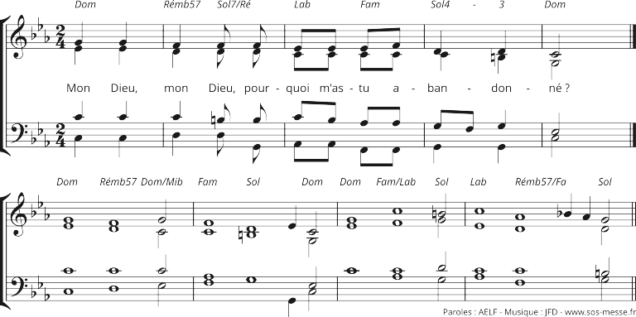
2ème lecture | Philippiens 2, 6 -11 | lecteur à désigner
Acclamation de l’Evangile | Gloire et louange Seigneur Jésus  Pour nous, le Christ est de venu obéissant, jusqu’à la mort, et la mort de la croix. C’est pourquoi Dieu l’a exalté : il l’a doté du Nom qui est au-dessus de tout nom.  Gloire et louange Seigneur Jésus
Evangile  3 coupures avec un refrain chanté | Passion  « … dans le royaume de mon père »  refrain : Aimer c’est tout donner ( Bis) Aimer c’est tout donner et ses donner soi même (partition P5)  «… Alors tous les disciples l’abandonnèrent et s’enfuirent »  refrain : O Seigneur pardonne à ton peuple (bis) O Seigneur pardonne-nous (partition P6)  « …lui remirent ses vêtements , et l’emmenèrent pour le crucifier »  Au cœur de nos détresses … (Partition P6) | Diacre / Prêtre et autreslecteurs designés
Homélie |  | Diacre / Prêtre
Profession de foi |  | Président et assemblée
Prière universelle
Avec confiance, tournons-nous vers le Christ, notre Roi de gloire. Faisons monter vers lui la prière des hommes et des femmes de notre temps.
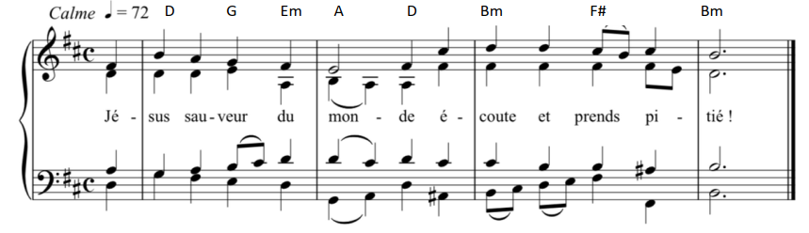
Béni sois-tu, notre Messie, pour les catéchumènes qui seront baptisés lors de la nuit pascale et pour tous eux qui ont redécouvert le chemin de la Bonne Nouvelle. Fortifie leur foi et combles-les de ta joie. Ensemble prions.
Bénis sois-tu, notre Roi de gloire, pour les femmes et les hommes qui ont été élus dimanche dernier dans toutes nos communes, qu’ils restent conscients qu’ils sont au service de leurs administrés. Guide-les dans les moments de fatigue et de découragement, ensemble prions.
Bénis sois-tu Seigneur, toi l’innocent condamné, pour les visiteurs des malades hospitalisés et des personnes incarcérées, qu’ils s’efforcent de transmettre le réconfort et la paix de l’Évangile, ensemble prions.
Bénis sois-tu, Roi de bonté et d’humilité, pour notre assemblée qui te proclame. Aux jours d’épreuve, donne-nous ta force. A l’heure du doute, comble-nous de ta fidélité. Aux jours de tristesse, accorde-nous ta joie, ensemble prions.
Seigneur Jésus Christ, exauce nos prières, toi qui vis et règnes pour les siècles des siècles. — Amen.

LITURGIE DE L’EUCHARISTIE
Offertoire | orgue
Priere sur les offrandes | Missel romain | Président
Préface |  | Président
- Sanctus | Sanctus messe de réconciliation AL 137 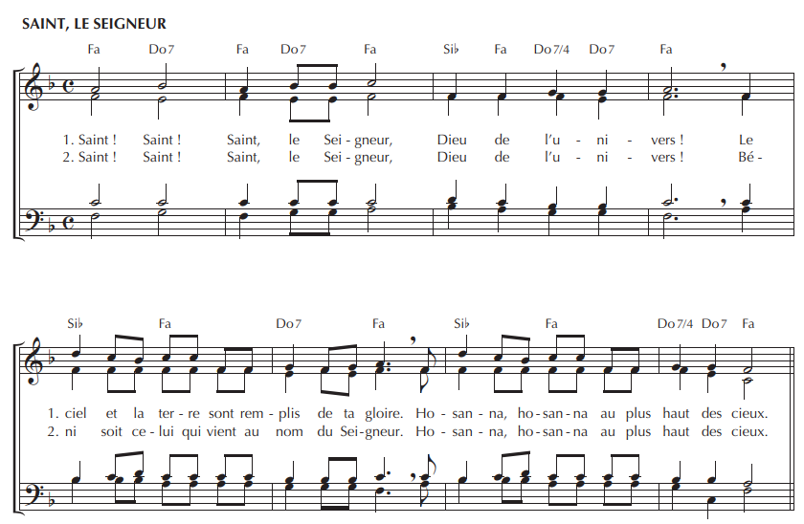
Prière eucharistique | Au choix du président
-Anamnèse | AL 137 Proclamons la mystère de la Foi Gloire à toi qui étais mort… 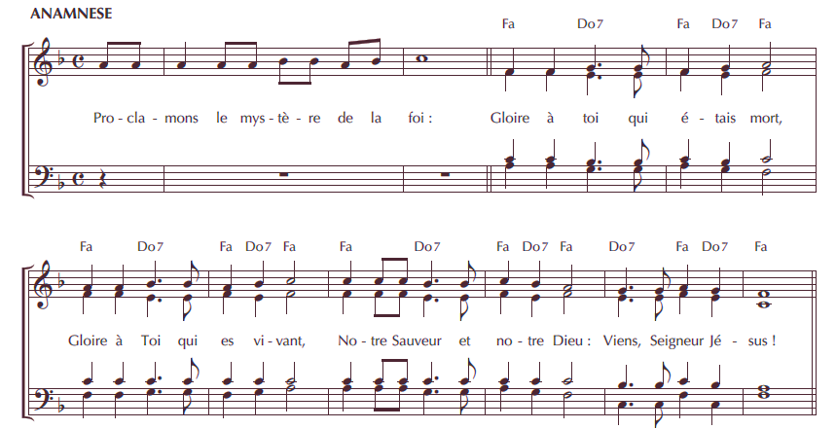
-Doxologie |  | Président puis assemblée
Notre Père | Dit | Président et assemblée
Geste de paix
Agneau de Dieu  _ | Agneau de l’alliance fidèle, Agneau de Dieu victorieux…  C240-1 / A240-1 partition P8
Communion | Dieu nous a tous appelés A 14-56-1 partition p7 | _ _
Prière après la communion | Missel romain | Président
ENVOI
Annonces
Bénédiction |  | Président
Chant d’envoi | A toi puissance et gloire (partition p8 )

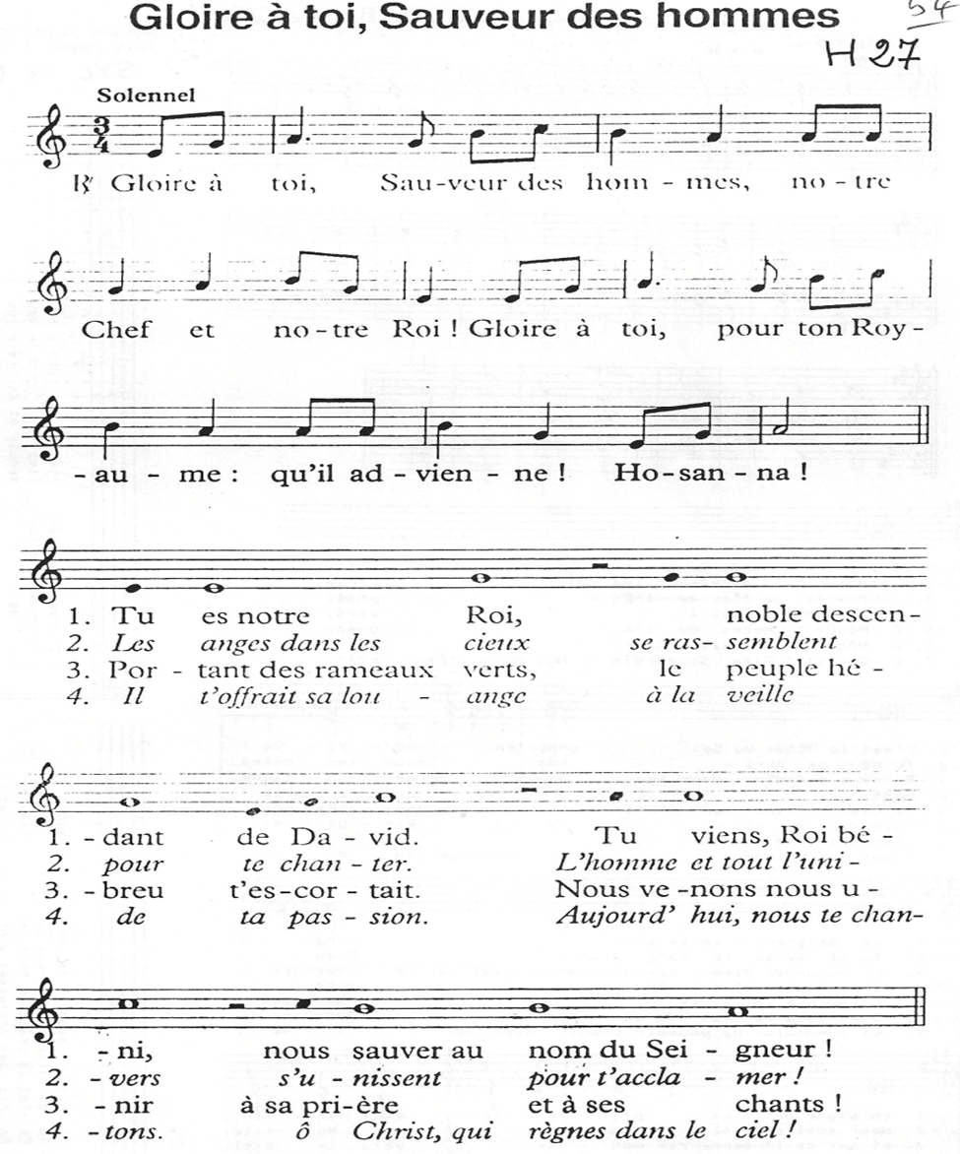

AIMER C EST TOUT DONNER
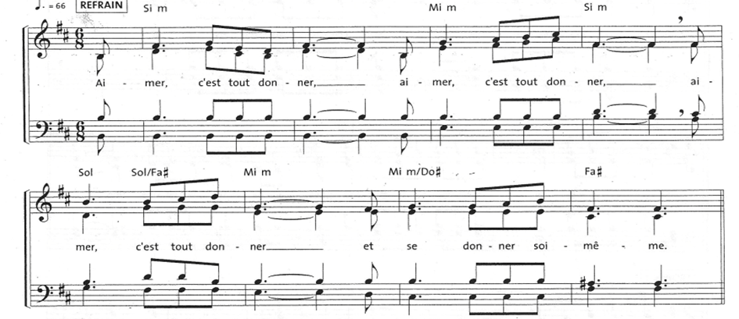
O SEIGNEUR PARDONNE A TON PEUPLE
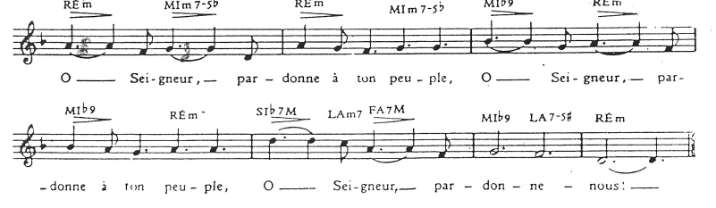
AU CŒUR DE NOS DETRESSES
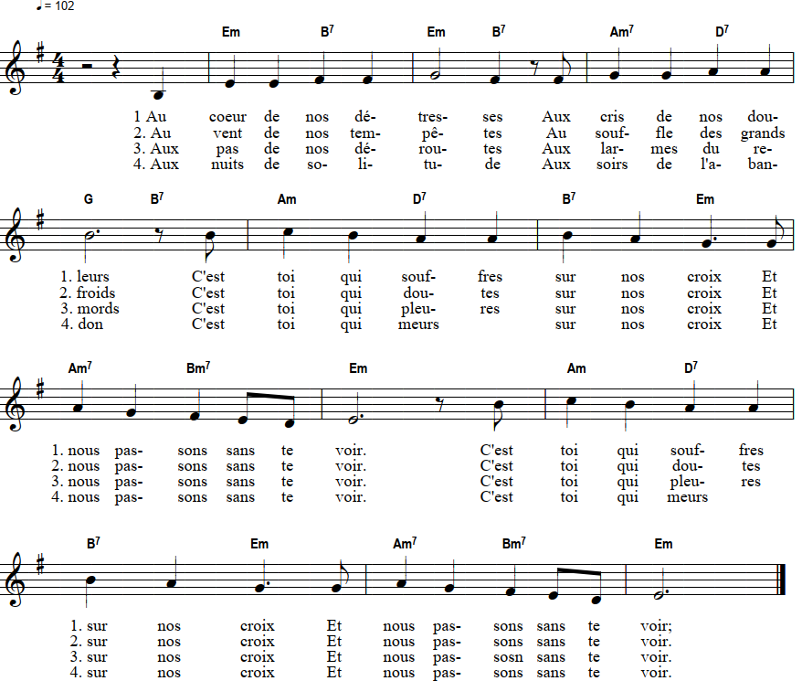
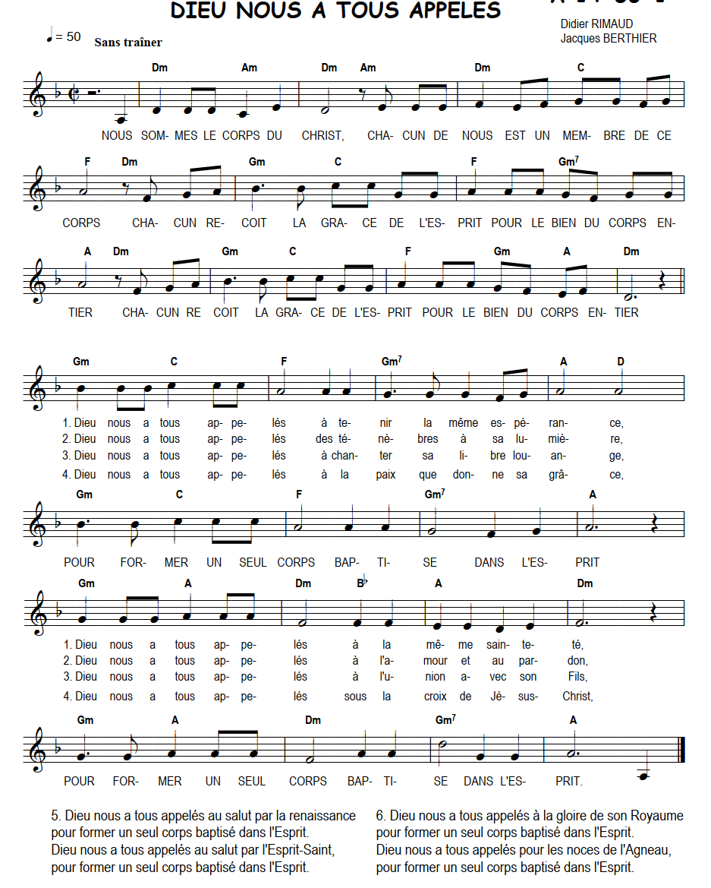

A TOI PUISSANCE ET GLOIRE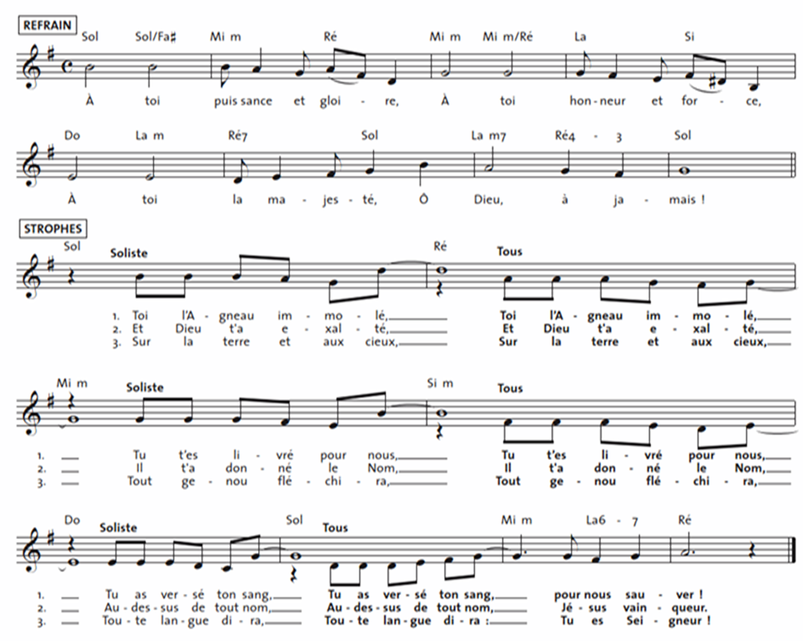
AGNEAU DE L ALLIANCE FIDELE
